GUÍA DE AUTO-APRENDIZAJE N°2
HISTORIA, GEOGRAFÍA Y CS SOCIALES
IIºMedio

Nombre_______________________________________ Curso:_______ Fecha: _______
OA: Relacionar la transformación cultural del período de entreguerras con la ruptura de los cánones culturales y estéticos tradicionales, y reconocer cómo se manifestó en las vanguardias artísticas (por ejemplo, el dadaísmo, el surrealismo, el jazz, la moda, entre otros) y en la aparición de una cultura de masas (cine, radio, publicidad, prensa, deporte).
Instrucciones:
1. La primera parte debes analizar imágenes e inferir de qué se tratan “Los Locos Años 20”
2. Luego debes leer atentamente el texto sobre las transformaciones culturales y crear un breve resumen.
3. Por último debes buscar imágenes de las diferentes expresiones artísticas de los años 20.

I. Observa las siguientes imágenes del “Los locos años 20” y descríbelas (personajes, vestuarios, acciones, etc).
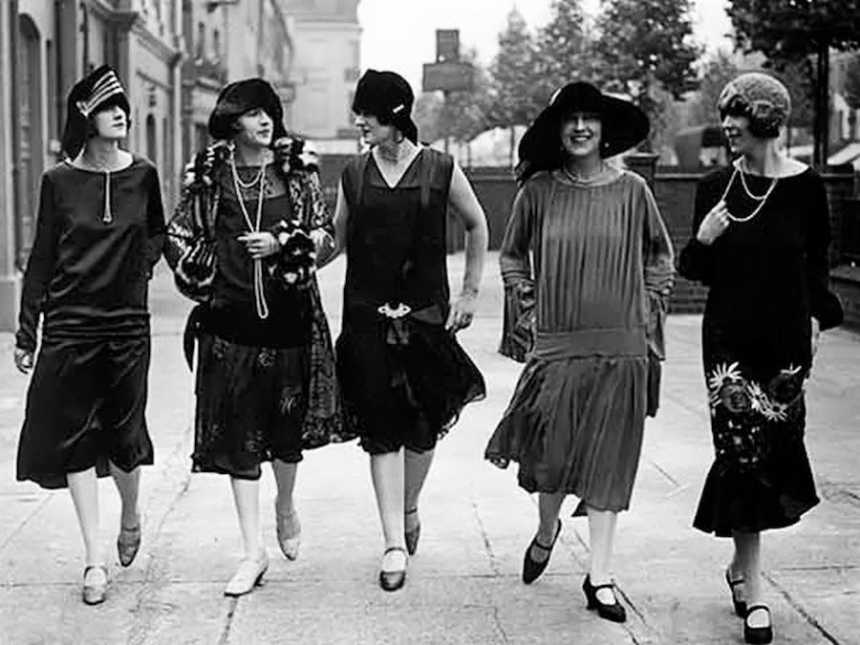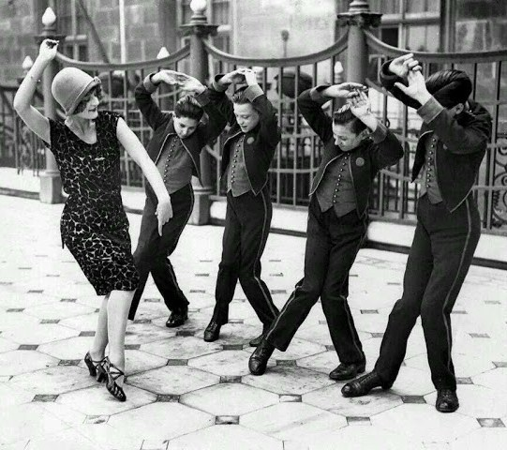
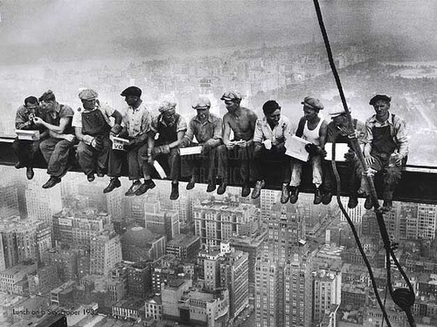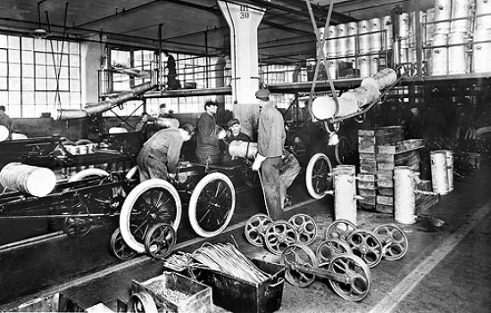

Descripción de imágenes:
-
-
-
-
-
-

II. A continuación se presenta información sobre “Los Locos años 20”, destaca o subraya conceptos claves y luego de inmediato realiza un resumen del contenido.
Transformaciones sociales y culturales:
Como aprendiste el año pasado, el impacto de la Primera Guerra Mundial (1914-1918) provocó que la situación política, económica y social del mundo se viera alterada por diversos procesos, como la desintegración de los viejos imperios coloniales y el surgimiento de nuevos Estados, además de una etapa de recesión económica debido a las deudas de guerra. En este contexto, la hegemonía mundial europea se debilitó y fue remplazada por la de Estados Unidos. Así, durante la década de 1920, mientras algunos países europeos iniciaron una progresiva recuperación, Estados Unidos entró en una fase de expansión. Esto permitió una época de relativa prosperidad, al menos para la burguesía y las clases medias, que se tradujo en cambios en la cultura y en el estilo de vida.
Resumen:

La frágil recuperación de los años 20:
Entre 1922 y 1929, Estados Unidos vivió un período de crecimiento económico debido principalmente a los siguientes aspectos:
El aumento de la producción. Los sectores que más contribuyeron al crecimiento fueron la construcción y las nuevas industrias, como la automovilística, la eléctrica (electricidad, teléfono, cine), la de los electrodomésticos (frigoríficos, radios), la química (refinado del petróleo, neumáticos, abonos, productos farmacéuticos) y la aeronáutica. Además, en las industrias estadounidenses se aplica- ron nuevos métodos de organización del trabajo y de la producción estandarizada y en cadena, lo que aumentó la producción sin incrementar la mano de obra y abarataron los precios por la reducción de costes.
La expansión del consumo. La disminución de los precios de los productos, sumada a los nuevos sistemas de crédito o compras a plazo y al surgimiento de la publicidad, incentivó el consumo. Esto derivó en la expansión de la llamada “sociedad de consumo”, en la que se estimulaba la compra de bienes aun cuando estos no eran necesarios y que se convirtió en símbolo de bienestar y prosperidad. Así, aumentó el optimismo, y el “estilo de vida norteamericano” comenzó a ser imitado en otros lugares del mundo.
Por su parte, Europa se recuperó de la crisis de posguerra, pero dejó de ser el centro de la economía mundial. De las potencias europeas, solo algunas como Francia experimentaron un importante crecimiento de la producción industrial debido a sus necesidades de reconstrucción y basado en préstamos de capital estadounidense.
Resumen:

En una época marcada por el optimismo económico y la prosperidad, surgió una nueva clase media, que se instaló a las afueras de las ciudades y empezó a dotar sus hogares de nuevos artilugios eléctricos que cambiaron su rutina radicalmente. Los electrodomésticos, diseñados para mejorar la vida de la gente, proporcionaron más tiempo para el ocio y el consumo. Aunque al principio estos aparatos eran muy básicos y solo podían acceder a ellos las clases más acomodadas, su uso acabó por imponerse en todos los hogares.
Las nuevas costumbres en moda y música. Después del dolor por las muertes y las privaciones de la guerra, y con el optimismo que trajo la estabilidad económica, gran parte de la sociedad de la década de 1920 cambió sus costumbres. Por ejemplo, la moda y las tradiciones femeninas se volvieron mucho más libres. La mayoría acortó sus faldas y adoptó peinados hasta entonces considerados masculinos. Algunas incluso decidieron participar en la vida nocturna, antes vedada para ellas. Esta nueva mentalidad estuvo acompañada en muchos países por la incorporación de mujeres al ámbito laboral y por el reconocimiento del voto femenino. Por otra parte, se introdujeron nuevos tipos de música y bailes como el jazz y el charlestón.
Resumen:

III. A continuación lee cada expresión artística de los años 20, busca en internet y adjunta un ejemplo de alguna obra artística (guíate por los autores que te brinda el texto).
Las vanguardias artísticas. El arte de la época también reflejó los cambios de la sociedad. Los nuevos movimientos artísticos realizaron una crítica social, rompieron con la tradición del pasado y buscaron nuevas formas de expresión que marcaron el nacimiento del arte contemporáneo. Las más relevantes fueron las siguientes:
- Dadaísmo. Buscaba provocar, causar polémica y ridiculizar las expresiones artísticas tradicionales usando el absurdo para escandalizar. Uno de sus artistas más reconocidos fue Marcel Duchamp (1887-1968).
Adjunta imagen:

- Surrealismo. Influido por el psicoanálisis, se centró en la representación del mundo de los sueños y la exploración de la dimensión irracional e instintiva del ser humano. En esta corriente destacaron Salvador Dalí (1904- 1989) y René Magritte (1898-1967).
Adjunta imagen:

- Expresionismo. Postulaba que era la vida interior del creador la que daba forma a la realidad representada, dándoles mayor relevancia al sentimiento y a la emoción. Uno de sus representantes más importantes fue Edvard Munch (1863-1944).
Adjunta imagen:

- Cubismo. Proponía representar el espacio en la pintura fragmentándolo en planos sólidos y permitiendo que distintos ángulos de la imagen pudieran ser vistos simultáneamente. Algunas figuras fueron Pablo Picasso (1881-1973) y Georges Braque (1882-1963).
Adjunta imagen:

